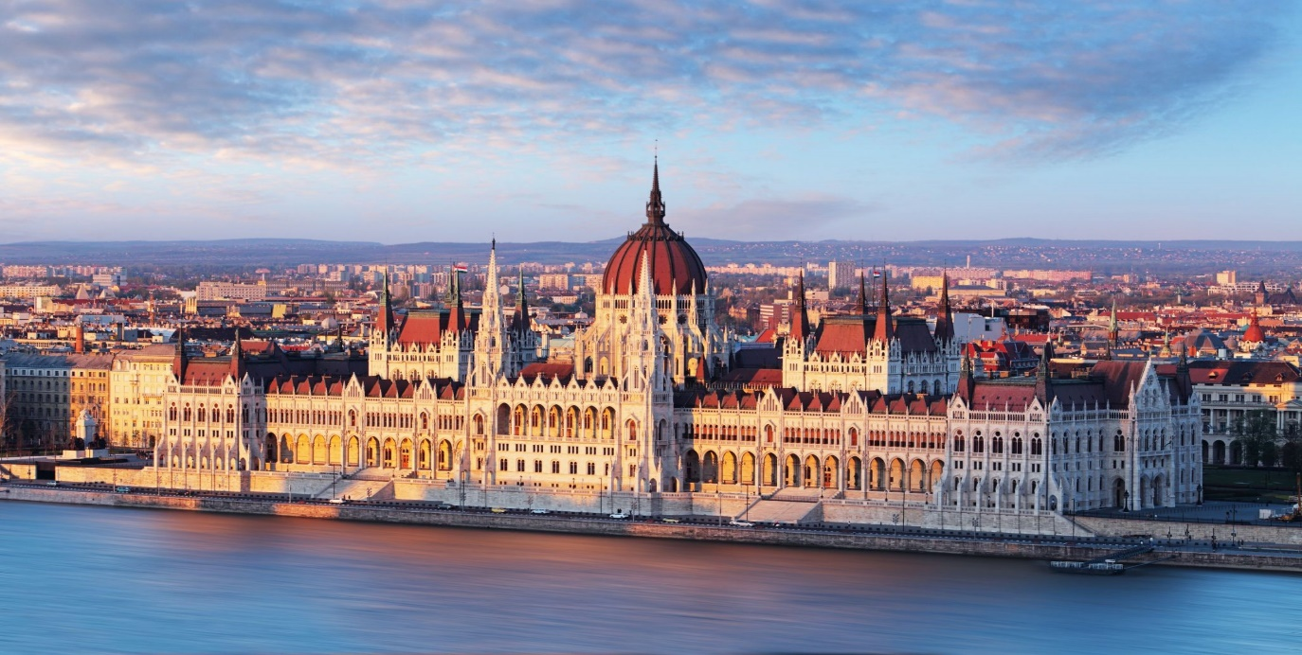
ΒΟΥΔΑΠΕΣΤΗ
ΑΝΑΚΑΛΥΠΤΟΝΤΑΣ ΤΗΝ ΠΟΛΗ ΤΩΝ 8 ΓΕΦΥΡΩΝ

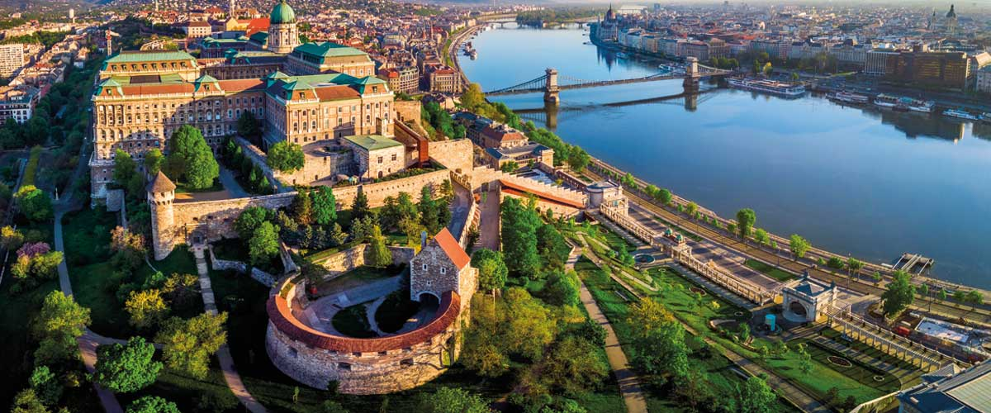
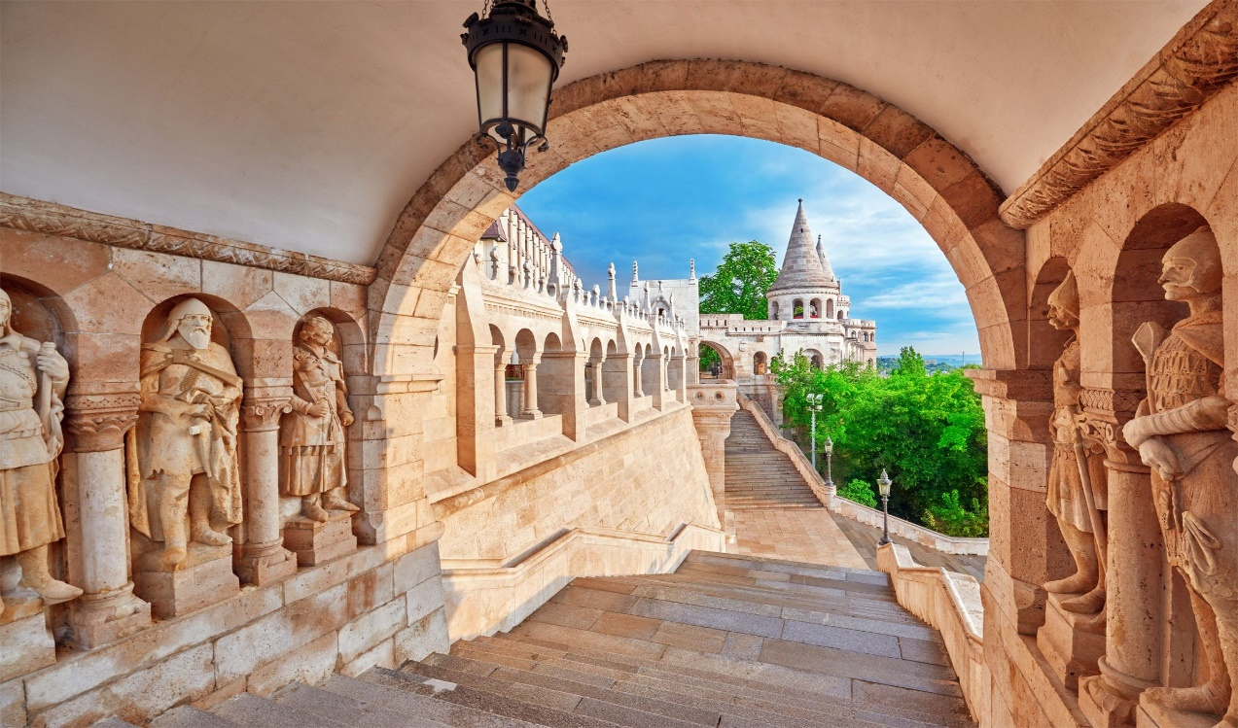
ΑΝ ΕΙΣΤΕ ΛΑΤΡΕΙΣ ΤΩΝ ΦΥΣΙΚΩΝ ΤΟΠΙΩΝ, ΤΗΣ ΝΥΧΤΕΡΙΝΗΣ ΖΩΗΣ ΚΑΙ ΤΗΣ ΑΡΧΙΤΕΚΤΟΝΙΚΗΣ ΤΟΤΕ ΕΧΕΤΕ ΕΠΙΛΕΞΕΙ ΤΟΝ ΣΩΣΤΟ ΠΡΟΟΡΙΣΜΟ!!
ΒΟΥΔΑΠΕΣΤΗ: Πρωτεύουσα της Ουγγαρίας η οποία χωρίζει τη Βούδα από της Πέστη συνδέοντας τες με γέφυρες ( προτείνουμε ανεπιφύλακτα να τις περπατήσετε κάθε μία είναι ξεχωριστή). Η Βούδα βρίσκεται στη δυτική όχθη με καταπράσινους λόφους και πλακόστρωτα σοκάκια ενώ η Πέστη στην ανατολική όχθη διαθέτει εντυπωσιακά μέγαρα, αξιοθαύμαστες λεωφόρους και αξιοζήλευτη νυχτερινή ζωή. Φυσικά, αναπόσπαστο κομμάτι της Βουδαπέστης δεν είναι άλλο από το νησί της Μαργαρίτας με φυσική ομορφιά που θα θυμάστε για καιρό! Μπαρόκ κτήρια, μέγαρα art nouveau και ρομαντικά μαγαζάκια είναι μόνο λίγα από αυτά που θα συναντήσετε μη παραλείποντας φυσικά την Πλατεία Ηρώων, την μεγαλύτερη και εντυπωσιακότερη πλατεία της Βουδαπέστης. Το Κάστρο της Βούδας αποτελεί παγκόσμια πολιτισμική κληρονομιά της UNESCO, συστήνουμε να το επισκεφτείτε. Στο Λόφο του Κάστρου θα συναντήσετε την πιο νεομπαρόκ γειτονιά με τα λιθόστρωτα σοκάκια. Σε αυτό το σημείο πρέπει να αναφέρουμε πως οι λάτρεις των vintage συλλογών έχετε την ευκαιρία να επισκεφτείτε πολλά παλαιοπωλεία με παλιά παιχνίδια, μπαμπούσκες, τρενάκια και μουσικά κουτιά με μελωδίες Λιστ. Στα ατελιέ των Ούγγρων καλλιτεχνών θα βρείτε αυθεντικές ουγγρικές στολές, κοσμηματοθήκες και χειροποίητους σελιδοδείκτες. Οι τιμές όλων αυτών είναι πολύ προσιτές. Ιδιαίτερη μνεία πρέπει να γίνει στην ιδιαίτερη κουζίνα της Ουγγαρίας, η οποία χρησιμοποιώντας ως βάση την πάπρικα και τo εξαιρετικής ποιότητας κρέας, δημιουργεί απίστευτα πιάτα!!!!
ΑΝΑΛΥΤΙΚΟ ΠΡΟΓΡΑΜΜΑ ΕΚΔΡΟΜΗΣ

1η ΗΜΕΡΑ: ΑΘΗΝΑ-ΠΤΗΣΗ ΓΙΑ ΒΟΥΔΑΠΕΣΤΗ: Συγκέντρωση στο αεροδρόμιο Ελευθέριος Βενιζέλος και πτήση για την όμορφη πόλη της Βουδαπέστης. Άφιξη στην πρωτεύουσα των Μαγυάρων και μεταφορά στο ξενοδοχείο. Τακτοποίηση στα δωμάτια μας. Για το βράδυ σας προτείνουμε κρουαζιέρα στο Δούναβη.

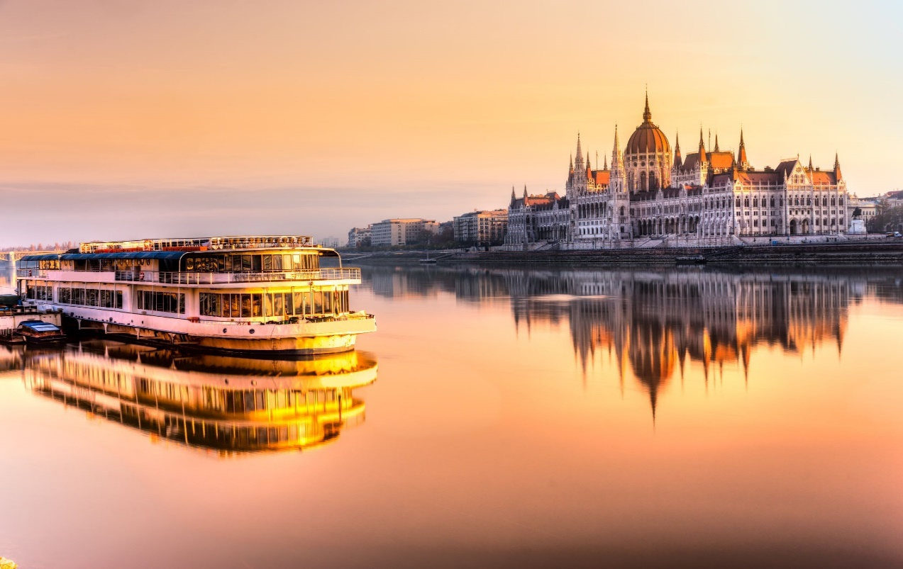
2η ΗΜΕΡΑ: ΒΟΥΔΑΠΕΣΤΗ-ΞΕΝΑΓΗΣΗ ΠΟΛΗΣ: Πρόγευμα και ξεκινάμε την ξενάγησή μας από την Πέστη, με τη μεγάλη πλατεία των Ηρώων, και το εντυπωσιακό άγαλμα του αρχάγγελου Γαβριήλ μια εντυπωσιακή κατασκευή, όπου «φιλοξενούνται» τα αγάλματα των βασιλιάδων της χώρας. Εν συνεχεία θα επισκεφτούμε τον Καθεδρικό Ναό του Αγ. Στεφάνου, τη μεγαλύτερη εκκλησία της Ουγγαρίας. Θα σας εντυπωσιάσει η εσωτερική διακόσμηση καθώς και το παρεκκλήσι του ναού, όπου υπάρχει διατηρημένο το δεξί χέρι του Αγίου. Έπειτα θα κατευθυνθούμε κατά μήκους του Δούναβη όπου θα θαυμάσουμε τις όμορφες γέφυρες και θα φτάσουμε στην πλευρά της Βούδας. Θα θαυμάσετε το Κάστρο, τον Πύργο των Ψαράδων και τον Ιστορικό Ναό του Αγ. Ματτία, που δεσπόζει στο Βόρειο τμήμα της συνοικίας του Κάστρου. Επόμενος σταθμός ο Λόφος του Γκέλλερτ και η Ακρόπολη ‹‹Citadella›› με το άγαλμα της Ελευθερίας και την συγκλονιστική θέα της Βούδας & της Πέστης. Για το βράδυ προτείνουμε δείπνο σε παραδοσιακή Ουγγαρέζικη ταβέρνα με τσιγγάνικα βιολιά και παραδοσιακούς χορούς.
3η ΗΜΕΡΑ: ΒΟΥΔΑΠΕΣΤΗ – ΠΑΡΑΔΟΥΝΑΒΙΑ ΧΩΡΙΑ : Πρόγευμα. Αναχώρηση για την όμορφη διαδρομή στην Καμπή του Δούναβη. Πρώτος σταθμός το χωριό των καλλιτεχνών, ο Άγιος Ανδρέας, με τα γραφικά σοκάκια και τα όμορφα τουριστικά καταστήματα. Αξίζει να σημειωθεί πως η περιοχή φημίζεται για το καλό κρασί. Συνεχίζουμε για το Βίσενγκρατ, το ιστορικό αξιοθέατο της μαγευτικής Καμπής του Δούναβη. Από το άλλοτε λαμπρό και φημισμένο ανά την Ευρώπη βασιλικό ανάκτορο του, σώζονται μόνο λίγα ερείπια ενώ η αναγεννησιακού ρυθμού επίσημη αυλή υποδοχής αναστηλώθηκε με βάση τα παλιά σχέδια. Στη συνεχεία προαιρετικά μπορείτε απολαύσετε γεύμα σαν “βασιλιάδες” στο αναγεννησιακό εστιατόριο «Renaissance». Ακολουθεί βόλτα στην πρώτη πρωτεύουσα της Ουγγαρίας, το Έστεργκομ. Θα διασχίσουμε τη γέφυρα που ενώνει τις δύο όχθες του Δούναβη, την Ουγγαρία με την Σλοβακία για να περάσουμε στην πόλη Στούροβο της Σλοβακίας από όπου θα απολαύσουμε το θέαμα που προσφέρει ο Δούναβης και θα εντυπωσιαστούμε από τον Άγιο Στέφανο φωτισμένο στον απέναντι λόφο της Ουγγαρίας. Επιστροφή το απόγευμα στη Βουδαπέστη.
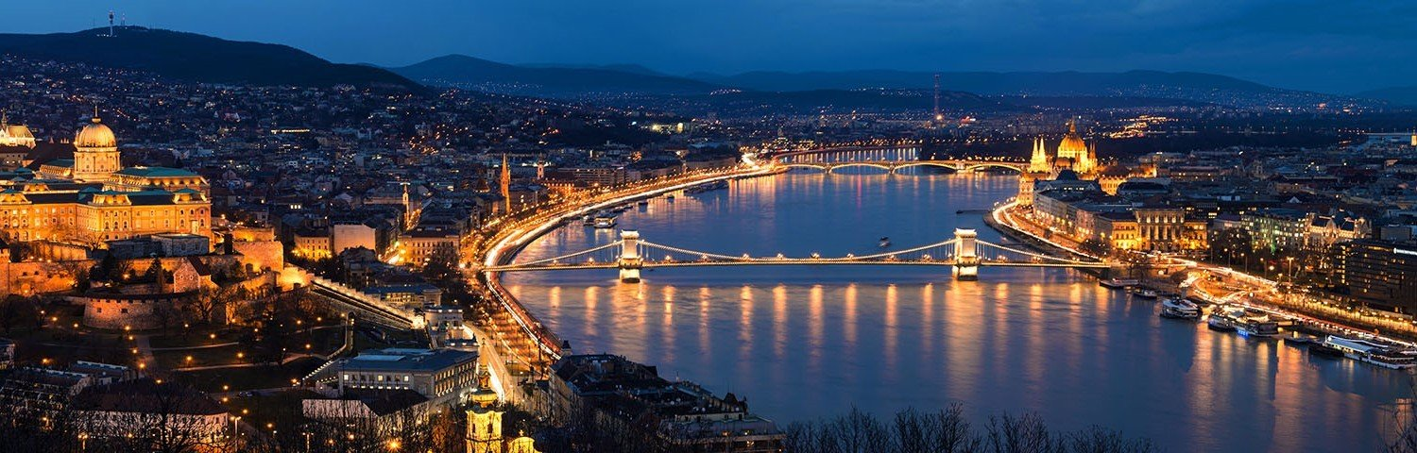
4η ΗΜΕΡΑ: ΒΟΥΔΑΠΕΣΤΗ – ΕΛΕΥΘΕΡΗ ΗΜΕΡΑ -ΠΤΗΣΗ ΓΙΑ ΤΗΝ ΑΘΗΝΑ: Μετά το πρόγευμα, ελεύθερος χρόνος ,κατά τον οποίο μπορείτε να αξιοποιήσετε επισκεπτόμενοι την πανέμορφη κλειστή αγορά. Εδώ θα έχετε την ευκαιρία να αγοράσετε το περίφημο ουγγαρέζικο σαλάμι, τα τοπικά ποτά Ούνικουμ και Παλίνκα, καθώς και τα ονομαστά τους κρασιά. Επίσης τα μουσεία της πόλης ,όπως το Εθνικό Μουσείο και το Μουσείο Ιστορίας της Τέχνης. Μην παραλείψετε να δοκιμάσετε τα γλυκά που κοσμούν τις βιτρίνες των παραδοσιακών ζαχαροπλαστείων Gerbeud και Central. Το απόγευμα θα αναχωρήσουμε για το αεροδρόμιο της Βουδαπέστης , με τις καλύτερες αναμνήσεις από την υπέροχη αυτή πόλη.

ΤΙΜΟΚΑΤΑΛΟΓΟΣ & ΑΝΑΧΩΡΗΣΕΙΣ ΠΡΟΓΡΑΜΜΑΤΟΣ
ΠΕΡΙΟΔΟΣ | ΔΙΑΡΚΕΙΑ | ΑΝΑΧ/ΣΕΙΣ | ΠΤΗΣΕΙΣ | ΞΕΝΟΔΟΧΕΙΑ | ΤΙΜΕΣ ΚΑΤΑ ΑΤΟΜΟ
 |  |  |  |  | ΕΝΗΛΙΚΑΣ ΔΙΚΛΙΝΟ | ΕΠΙΒ/ΥΝΣΗ ΜΟΝ/ΝΟΥ | ΠΑΙΔΙ 2-12 ΣΕ EXTRA ΚΡΕΒΑΤΙ | ΦΟΡΟΙ ΑΕΡ.
ΙΟΥΛΙΟΣ ΑΥΓΟΥΣΤΟΣ 2022 | 4 ημέρες | 02-05/07  09-12/07  16-19/07  23-26/07  06-09/08  13-16/08  20-23/08  27-30/08 | Α3 878 ATH 16:30 - BUD 17:30  Α3 879 BUD 18:15 - ATH 21:10 | MERCURE KORONA 4*sup | 495 € | 160 € | 395 € | 180€
 |  |  |  | HOTEL MYSTERY 5* | 595 € | 260 € | 495 €

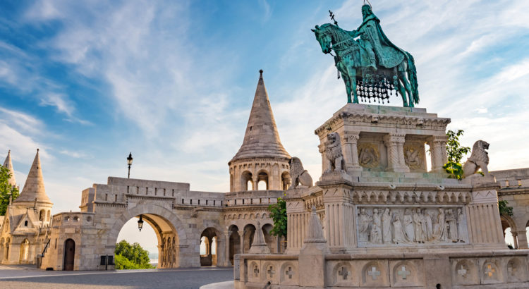

ΠΕΡΙΛΑΜΒΑΝΟΝΤΑΙ: ΔΕΝ ΠΕΡΙΛΑΜΒΑΝΟΝΤΑΙ:
- Αεροπορικά εισιτήρια Αθήνα – Βουδαπέστη – Αθήνα με απευθείας πτήσεις της Aegean Airlines  - 1 αποσκευή έως 23 κιλά και μία χειραποσκευή έως 8 κιλά ανά επιβάτη  - Διαμονή σε ξενοδοχεία 4*sup, 5* της επιλογής σας με πρωινό σε μπουφέ  - Ξενάγηση της πόλης με Ελληνόφωνο ξεναγό  - Εκδρομή στα Παραδουνάβια χωριά  - Είσοδοι στον Καθεδρικό του Αγίου Στεφάνου  - Μεταφορές από/προς το αεροδρόμιο  - Ενημερωτικά έντυπα  - Ταξιδιωτική ασφάλεια αστικής ευθύνης | - Φόροι αεροδρομίων (180 €)  - Είσοδοι μουσείων, ανακτόρων  - Ό,τι αναφέρεται ως προαιρετικό η προτεινόμενο και ό,τι ρητά δεν αναγράφεται στα περιλαμβανόμενα  - Σημείωση:  Οι ξεναγήσεις, εκδρομές, περιηγήσεις είναι ενδεικτικές και δύναται να αλλάξει η σειρά που θα πραγματοποιηθούν.

ΓΙΑ ΟΠΟΙΑΔΗΠΟΤΕ ΠΕΡΑΙΤΕΡΩ ΠΛΗΡΟΦΟΡΙΑ ΘΑ ΧΑΡΟΥΜΕ ΝΑ ΣΑΣ ΕΞΥΠΗΡΕΤΗΣΟΥΜΕ!!!
www.lazaristravel.com

